## Введение

1. Переведите слова *Python* и *print* с английского языка на русский.

*Python*  *print* 

1. Вася решил дополнить программу так, чтобы она выводила сообщение с его именем. Он записал оператор вывода так:

| **print 'Привет', Вася!** |
| --- |

Эта программа не работает. Запишите правильный вариант:

**print(“Привет, Вася!”)**

К какому типу относится эта ошибка?  

## Задание: work1-output.docx

Имя файла: output_ФИО

## Линейные программы

1. Требуется написать программу, которая складывает два числа и выводит на экран их сумму. Определите входные данные и результат этого алгоритма.

К какому типу относятся входные данные: 

Сколько входных значений у алгоритма? 

К какому типу относятся результаты: 

Сколько результатов у алгоритма? 

Обозначьте именами входные данные и результаты и напишите их на стрелках:



Запишите формулу, которая связывает исходные данные и результат:

c=a+b

1. Требуется написать программу, которая выводит скорость и время движения автомобиля и выводит на экран расстояние, которое он проехал. Определите входные данные и результат этого алгоритма.

К какому типу относятся входные данные: 

Сколько входных значений у алгоритма? 

К какому типу относятся результаты: 

Сколько результатов у алгоритма? 

Обозначьте именами входные данные и результаты и напишите их на стрелках:



Запишите формулу, которая связывает исходные данные и результат:

A+b=c

1. В языке Python целые переменные относятся к типу (классу) *int*. Выясните, откуда произошло сокращение *int* в языках программирования:

*int* – это сокращение от английского слова , которое переводится как .

1. Выделите красным цветом недопустимые имена переменных:

| **1** | **Vasya** | **СУ-27** | **@mail_ru** |
| --- | --- | --- | --- |
| **m11** | **Петя** | **СУ_27** | **lenta.ru** |
| **1m** | **Митин брат** | **_27** | **"Pes barbos"** |
| **m 1** | **Quo vadis** | **СУ(27)** | **<Ладья>** |

1. Что появится на экране после выполнения программы:

| **c = 5**  **print( с )**  **print( 'c' )** |
| --- |

Ответ: 

Чем отличаются два оператора вывода в программе?

Один выводит переменную, второй букву

1. Что выведет на экран программма

| **a = 1**  **print( a )**  **a = 5**  **print( a )** | Ответ: | **1**  **5** |
| --- | --- | --- |

Заполните пропуски: «*Если переменной присваивается новое значение, то предыдущее значение* .»

Выберите правильный вариант: *«Переменная* *в любой момент может иметь* *».*

1. Чему будут равны значения переменных *a* и *b* после выполнения программмы, если вначале они имели значения *a* = 4 и *b* = 7? Выполните ручную прокрутку программы.

|  | *a* |  | *b* |
| --- | --- | --- | --- |
|  | 4 |  | 7 |
| **a = a + 1** | 5 |  |  |
| **b = b + 1** |  |  | 8 |
| **a = a + b** | 13 |  |  |
| **b = b + a** |  |  | 21 |
| **a = a + 1** | 14 |  |  |

Ответ: *a* =  *b* = 

1. Что выведет эта программа при *a =* 4*, b =* 5и *c =* 9?

| **print( 'a', '+b', =, c )** |
| --- |

**A+b9**

1. Исправьте ошибки в операторе вывода,

| **print( 'c', '-b', =, a )** |
| --- |

чтобы при *a =* 4*, b =* 5 *и c =* 9 программа вывела 9–5=4:

**print(c,”-“,b,”=”,a)**

## Задание: work2_linprog.docx

Имя файла: linprog_ФИО

1. Определите порядок действий компьютера при вычислении выражения (впишите номер выполняемого действия над знаком операции):



1. Запишите присваивание 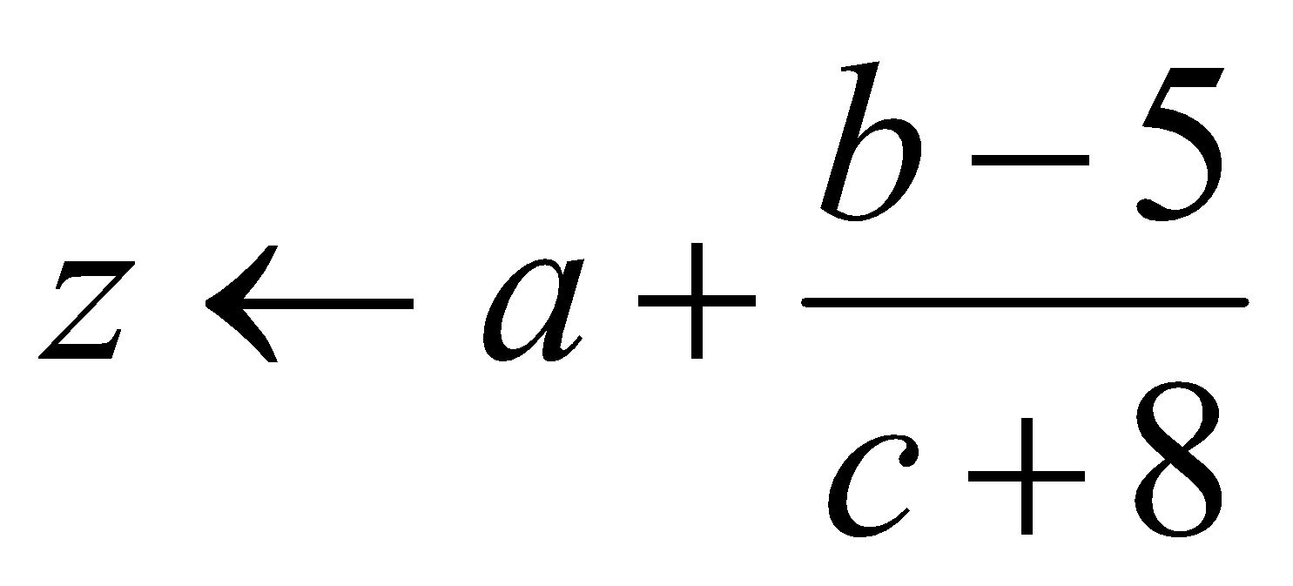 на языке программирования:

**Z=(b-5)/(c+8)+a**

1. Как можно записать возведение в квадрат, куб, 10-ю степень на языке Python?

*с* ← *x*2*d* ←(*x+*2)3

*d* ←12*+z*10

1. Чему равен остаток от деления числа *N* на 100?

| **N = 123**  **d12 = N % 100** |
| --- |

Ответ: 

Закончите фразу: «*Остаток от деления числа на 100 – это число, которое записывается как*  *цифры исходного числа*».

1. Как с помощью операций **//** и **%** выделить вторую с конца цифру дестичной записи числа?

| **N = 123**  **d2 =** |
| --- |

## Задание: work3_integer.docx

Имя файла: integer_ФИО

1. Что будет выведено в результате работы следующей программы:

| **a = 1; b = 2**  **c = 3; d = 4; e = 5**  **print( "{:4d}".format(a) )**  **print( "{:3d}{:2d}".format( b, b ) )**  **print( "{:2d}{:4d}".format( c, c ) )**  **print( d, d, d, d )**  **print( "{:4d}".format( e ) )** |
| --- |

**1  
 2 2   
 3 3  
 4 4 4 4   
 5**

1. Исследуйте таблицу и выясните, что означают два числа, которые записываются после двоеточий при выводе вещественного значения (знак ◦ обозначает пробел):

|  | *Вывод* |
| --- | --- |
| **print( "x={:10.3f}".format(x) )** | **x=**◦◦◦◦**12.346** |
| **print( "x={:8.2f}".format(x) )** | **x=**◦◦**12.35** |
| **print( "x={:2.2f}".format(x) )** | **x=12.35** |
| **print( "x={:0.2f}".format(x) )** | **x=12.35** |
| **print( "x={:0.1f}".format(x) )** | **x=12.3** |

Заполните пропуски: «*Число после первого двоеточия обозначает*

**Количество знаков на вывод числа**

*число после второго двоеточия* –

**число знаков после запятой**

*Если первое число* *меньше, чем*

**Знаков для его вывода**

*то при выводе используется*  *количество позиций.*»

1. Выполните команду

| **print( x )** |
| --- |

при различных значениях переменной *x* и запишите результат вывода:

| ***x*** | *Вывод* |
| --- | --- |
| 0,0001 | **0.0001** |
| 0,00001 | **1e-05** |
| 0,000001 | **1e-06** |
| 0,0000001 | **1e-07** |
| 1,2 | **1.2** |
| 12,3 | **12.3** |
| 1234567890123456,7 | **1234567890123456.8** |
| 12345678901234567,8 | **1.2345678901234568e+16** |

В каких случаях при выводе используется особый формат?

2 последних

1. Что будет выведено в результате работы следующей программы:

| **x = 172.3658**  **print( x )**  **print( "{:10.2f}".format( x ) )**  **print( "{:0.8f}".format( x ) )** |
| --- |

172.3658  
 172.36  
172.3658

1. Программа вывела числа в научном формате. Запишите их в «обычном» виде.

| **1.2345E+01** | 12.345 | **8.74E+00** | 8.74 |
| --- | --- | --- | --- |
| **2.345E+03** | 2345 | **1.8752E-01** | 0.18752 |
| **5.6E+05** | 560000 | **3.462752E-03** | 0.003462752 |

1. Как можно выделить дробную часть положительного вещественного числа в языке Python? **f =** 
2. Что будет выведено в результате работы следующей программы:

| **a = 1; b = 2; c = 3; d = 7**  **print( "{:0.2f}".format( a/b ) )**  **x = b/c**  **print( "{:0.2f}{:2d}".format( x, int(x) ) )**  **print( "{:0.2f}".format( x - int(x) ) )**  **x = d/c**  **print( "{:0.2f}{:2d}".format( x, int(x) ) )**  **print( "{:0.2f}".format( x-int(x) ) )** |
| --- |

**0.5   
0.66 0**

1. Напишите программу, которая вычисляет квадратный корень введённого числа:

**A=int(input())   
Print(math.sqrt(a))**

Вычислите с помощью этой программы квадратные корни:

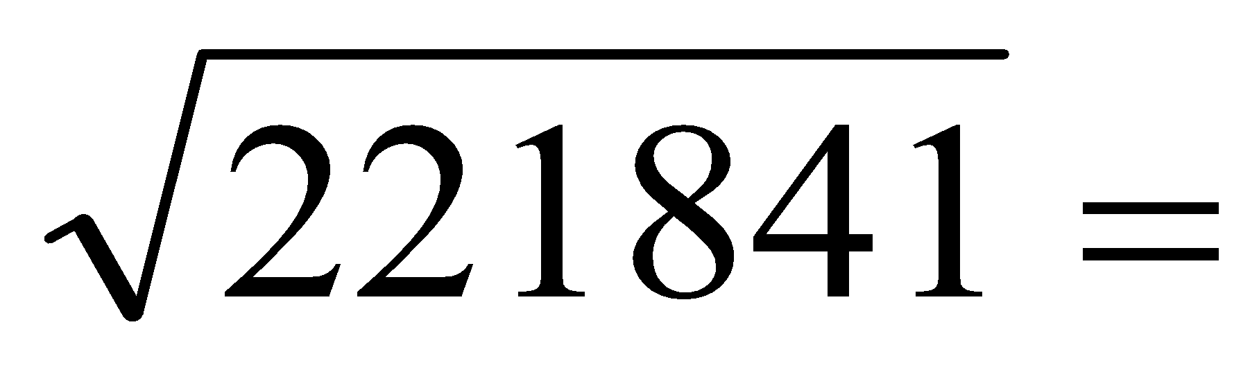 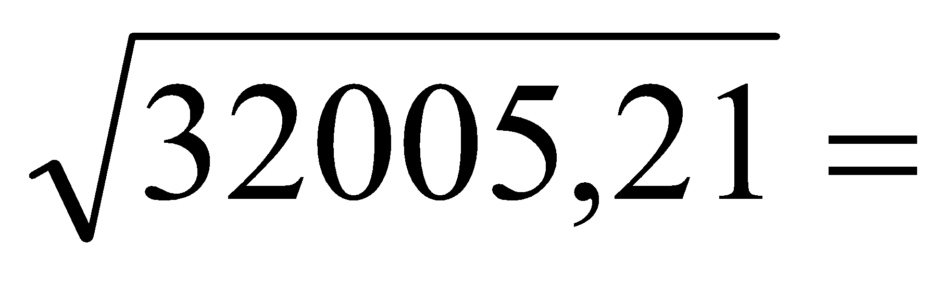

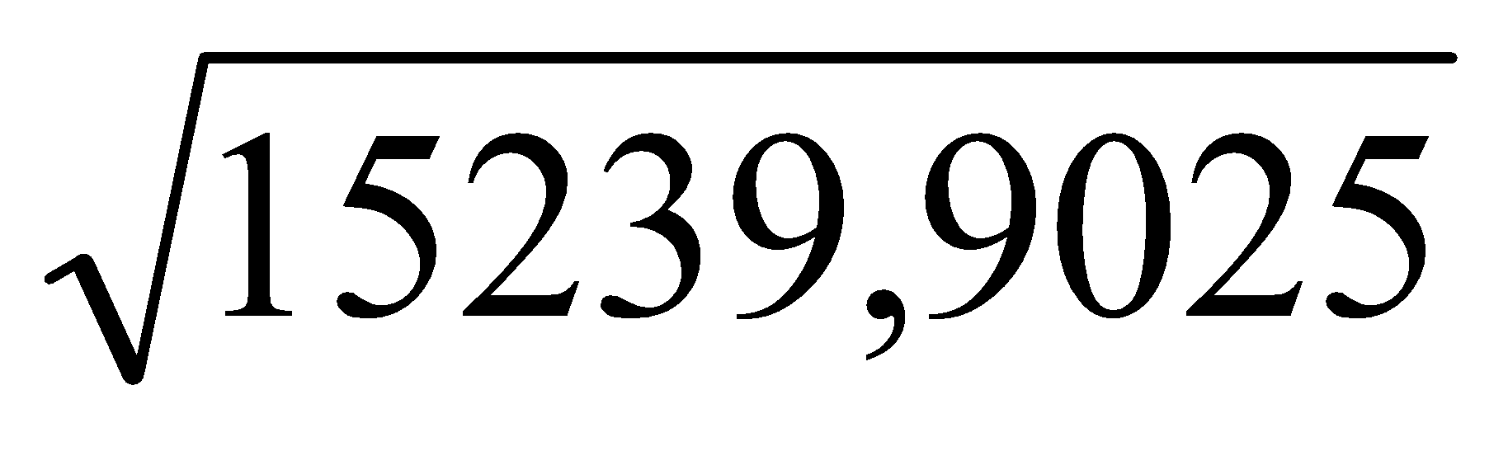= 

1. Вычислите сумму 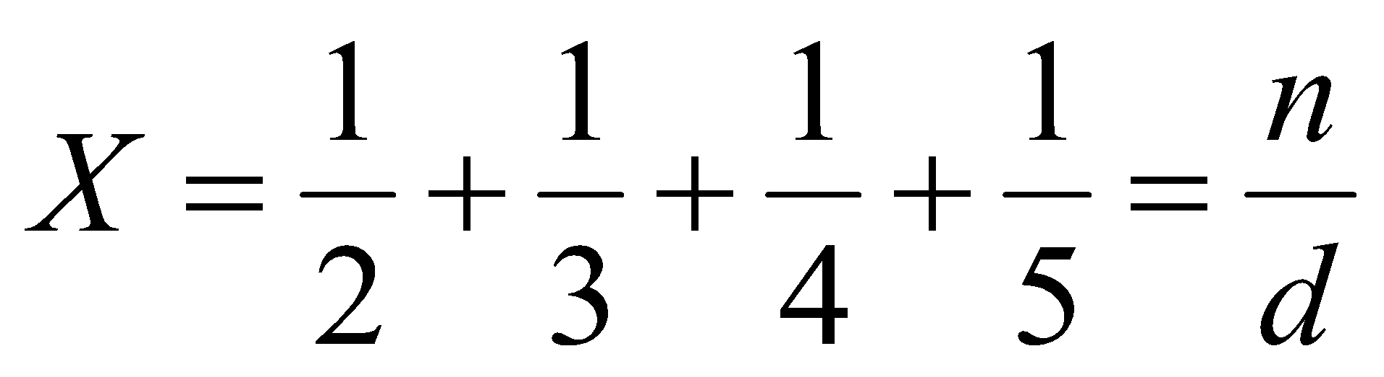 в виде простой дроби:

**x=77/60**

Проверьте, что выведет эта программа (вместо многоточий добавьте полученные значения **n** и **d**):

| **n = ...**  **d = ...**  **x = 1/2+1/3+1/4+1/5**  **y = n/d**  **print( x )**  **print( y )**  **print( x - y )** |
| --- |

$\frac{77}{60}$

**x-y=0**

Сделайте выводы:

вывод

## Задание: work4_float.docx

Имя файла: float_ФИО

1. Функция **random** возвращает случайное число на полуинтервале [0; 1). Докажите, что по формуле **(b-a)**\***random()+a** действительно получаются случайные вещественные числа на полуинтервале [*a*; *b*):

**x*random()**: полуинтервал [0; *x*)

**(b-a)*random()**: полуинтервал [  ;  )

**(b-a)*random()+a**: полуинтервал [  ;  )

## Задание: work5_rand.docx

Имя файла: rand_ФИО

1. Пусть *a* и *b* – целые переменные. Что будет выведено в результате работы фрагмента программы:

| а) | **a = 5; b = 3**  **print( a, '>', b, '!' )** |
| --- | --- |
|  | Ответ: 5**>3!** |
| б) | **a = 5; b = 3**  **print( "a >", "b!" )** |
|  | Ответ: 5**>b!** |
| в) | **a = 5; b = 3**  **print( "(", a, ")<(", a+b, ")" )** |
|  | Ответ:ошибка |

1. Запишите оператор для вывода значений целых переменных *a =* 5 и *b =* 3 в формате:

| а) | **3+5=?** | **print(b,’+’,a,’=?’)** |
| --- | --- | --- |
|  |  |  |
| б) | **(5)(3)** | **print(‘(‘,a,’)’,’ ‘,’(‘,b,’)’)** |
|  |  |  |
| в) | **a=5; b=3;** | **print(‘a=’,a,’; ‘,’b=’,b,’;’)** |
|  |  |  |
| г) | **Ответ: (5;3)** | **print(b,’+’,a,’=?’)** |

1. Вычислите значение вещественной переменной c при *a =* 2 и *b =* 3:

| а) | **с = a + 1 / 3** | 1 |
| --- | --- | --- |
|  |  |  |
| б) | **с = a + 4 / 2 * 3 + 6** | 14 |
|  |  |  |
| в) | **с = (a + 4) / 2 * 3** | 1 |
|  |  |  |
| г) | **с = (a + 4) /(b + 3) * a** | 0.333 |

1. Вычислите значение целочисленной переменной *c* при *a =* 26 и *b =* 6:

| а) | **c = a % b + b** |  |
| --- | --- | --- |
|  |  |  |
| б) | **c = a // b + a** |  |
|  |  |  |
| в) | **b = a // b**  **c = a // b** |  |
|  |
|  |  |  |
| г) | **b = a // b + b**  **c = a % b + a** |  |
|  |
|  |  |  |
| д) | **b = a % b + 4**  **c = a % b + 1** |  |
|  |
|  |  |  |
| е) | **b = a // b**  **c = a % (b+1)** |  |
|  |
|  |  |  |
| ж) | **b = a % b**  **c = a // (b+1)** |  |
|  |

1. Выполните предыдущее задание при *a = –*22 и *b =* 4.

| а) | **c = a % b + b** |  |
| --- | --- | --- |
|  |  |  |
| б) | **c = a // b + a** |  |
|  |  |  |
| в) | **b = a // b**  **c = a // b** |  |
|  |
|  |  |  |
| г) | **b = a // b + b**  **c = a % b + a** |  |
|  |
|  |  |  |
| д) | **b = a % b + 4**  **c = a % b + 1** |  |
|  |
|  |  |  |
| е) | **b = a // b**  **c = a % (b+1)** |  |
|  |
|  |  |  |
| ж) | **b = a % b**  **c = a // (b+1)** |  |
|  |

1. Требовалось написать программу, которая меняет местами значения двух переменных в памяти. Программист торопился и написал программу так:

| **a = b**  **b = a** |
| --- |

Выполните ручную прокрутку программы при *a =* 1*, b =* 2:

|  |  | *a* |  | *b* |
| --- | --- | --- | --- | --- |
|  |  | **1** |  | **2** |
| **a = b** |  |  |  |  |
| **b = a** |  |  |  |  |

Исправьте программу и выполните её ручную прокрутку:

|  |  | *a* |  | *b* |  |  |
| --- | --- | --- | --- | --- | --- | --- |
|  |  | **1** |  | **2** |  |  |
| **c = b** |  |  |  |  |  |  |
| **b = a** |  |  |  |  |  |  |
| **a = c** |  |  |  |  |  |  |

1. *Попробуйте найти решение предыдущей задачи, которое не использует дополнительные переменные.

|  |  | *a* |  | *b* |
| --- | --- | --- | --- | --- |
|  |  | **1** |  | **2** |
|  |  |  |  |  |
|  |  |  |  |  |
|  |  |  |  |  |